Jean Marie Dembele.

Professeur assimilé en Informatique

UFR Sciences Appliquées et Technologie

Université Gaston Berger.

Saint-Louis/Sénégal. BP 234.

Email ; [jean-marie.dembele@ugb.edu.sn](mailto:jean-marie.dembele@ugb.edu.sn)

Tel : 00221776454575

**Programme prévisionnel de recherche**

**Un modèle multi-espèces de prolifération et de compétition/collaboration.**

Les travaux de recherche que nous avons entamés et que nous souhaitons poursuivre portent sur la combinaison d'un modèle physique de dynamique cellulaire, d’un réseau de régulation génétique (GRN) et d’un algorithme génétique (AG) dans le contexte de la prolifération spatiale de cellules artificielles.

Ces travaux se justifient par le besoin d’une contribution à la compréhension de certains phénomènes (morphogénèse, organogénèse,…) mais aussi par l’utilisation de ces mécanismes qui apparaissent en biologie et que l’on peut qualifier d’« intelligents », d’« adaptés » dans d’autres domaines tels que la biologie synthétique, l’optimisation, la robotique,…

Cette recherche pose alors les premiers pas pour l'étude de conditions d’émergence et de stabilité de capacités telles que l'auto-adaptation, l’auto-organisation pour des cellules artificielles réalisant des fonctions réalistes et/ou réutilisables.

Concrètement, nous sommes intéressés à la croissance d'une population de cellules en fonction de leurs conditions environnementales. À partir d'une cellule unique spatialement située[1], dotée d’un GRN[2], entrainée avec un AG[3], évoluant sur un champ de nutriments (fig. 1), nous obtenons des développements et des fonctions relativement complexes (fig. 3 et 4) par rapport aux cellules qui ne sont pas entrainées (fig. 2) pour différents champs de nutriments.

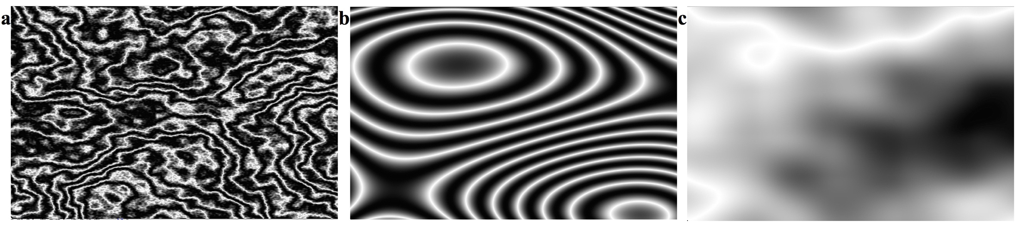

Figure 1 : Différents champs de nutriments (conditions environnementales)

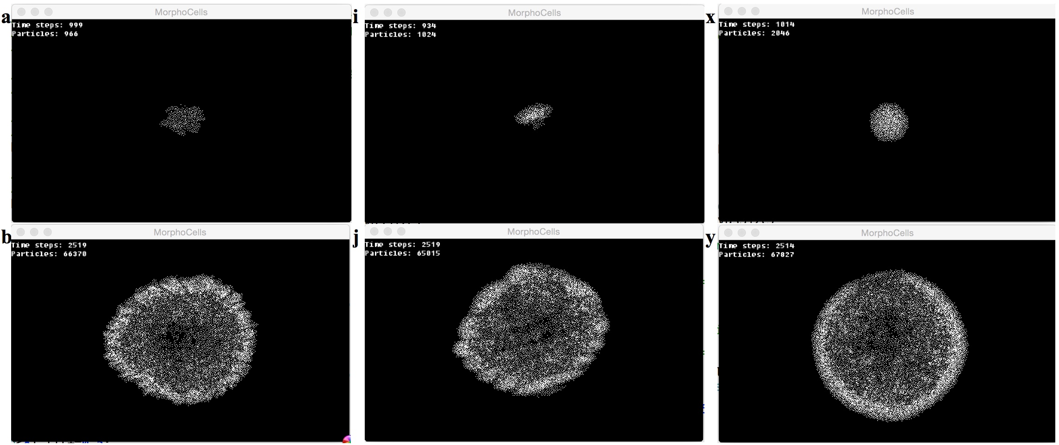

Figure 2 : Prolifération cellulaire linéaire obtenue sur les champs de nutriments **sans** entrainement

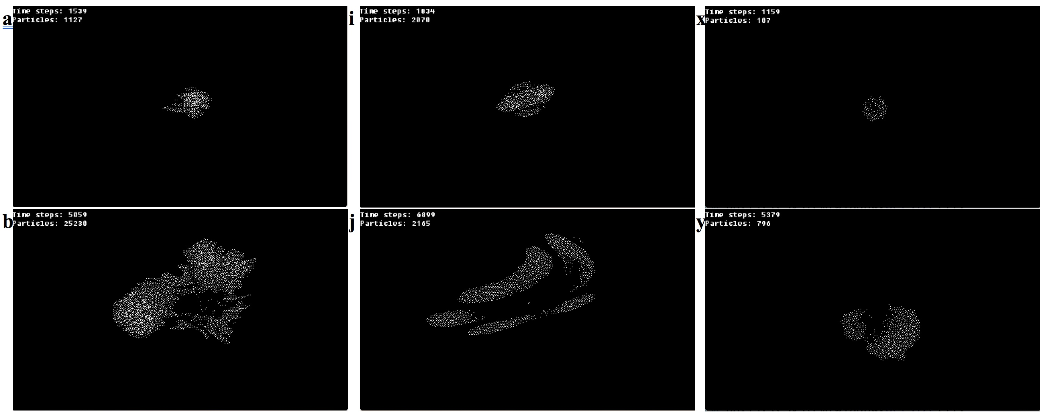

Figure 3 : Prolifération cellulaire obtenue sur les champs de nutriments après entrainement avec un critère

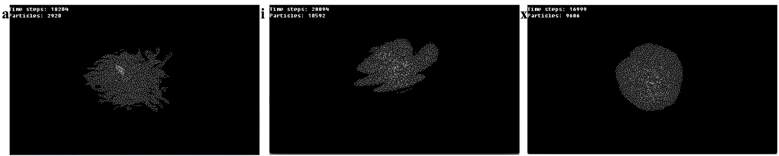

Figure 4 : Prolifération cellulaire obtenue sur les champs de nutriments après entrainement avec un autre critère

Nous prévoyons de poursuivre le développement de ce modèle en y intégrant la possibilité de mettre en compétition/collaboration plusieurs espèces de cellules. En effet la dépendance de la croissance, de la survie ou de la disparition d’une espèce par rapport à l’abondance ou la rareté d’une autre espèce peut introduire une nouvelle dimension dans la prolifération spatiale et voir des applications en biologie et en vie artificielle.

Pour plus de détails se référer à l’article déjà publié avec les collègues de l’Université de Toulouse[4].

**Programme prévisionnel d’enseignement et/ou de séminaire**

Enseignements possibles :

Intelligence artificielle :

* Réseaux de neurones, Perceptron Multi-Couche, apprentissage profond
* Calcul des prédicats, Systèmes Experts,
* Algorithmes de jeux, Algorithmes génétiques.

Séminaires possibles :

* Modélisation et simulation à base d’agents (dynamiques microbiologiques, épidémiologie,…)

1. Nos cellules artificielles ont été implémentées avec des primitives physiques leur permettant de se déplacer correctement dans l'espace avec une dynamique de convection-diffusion.
2. Un mécanisme embarqué leur fournissant des capacités de décision pour choisir les routines "biologiques" appropriées (mitose, apoptose, migration ...)
3. Le procédé qui effectue la sélection des meilleurs GRN
4. JM Dembele, S Cussat-Blanc, J Disset, Y Duthen. (2017). Investigating artificial cell’s spatial proliferation with a gene regulatory network. Procedia Computer Science, Elsevier. Vol 114. pp 208-215.